Памятка
по оказанию первой помощи при передозировке наркотическими средствами, психотропными веществами

Общие внешние признаки употребления наркотиков:

1)бледность кожи;
2)неестественно расширенные или суженные зрачки, независимо от освещения;
3)покрасневшие и/или «мутные» глаза, замедленная, невнятная речь;
4)запах изо рта, от волос и одежды (если употребляет химические вещества), состояние опьянения без наличия запаха алкоголя;
5)плохая координация движений;
6)заторможенность, «погружение в себя» или гиперактивность.

Очевидные признаки:

1)следы от инъекций на коже.
2) порезы, синяки;
3) свернутые в трубочку бумажки, фольга, пакетики, маленькие ложечки, капсулы, бутылки, шприцы, иглы, пузырьки, неизвестные таблетки, порошки.

Первая помощь при передозировке наркотиков:

- При появлении первых признаков отравления необходимо незамедлительно вызвать скорую медицинскую помощь используя телефоны 112 и 103.
- Освободите грудную клетку и шею пострадавшего от сдавливающей одежды, обеспечьте приток свежего воздуха.
- Определить основные признаки жизни у пострадавшего. К основным признакам жизни относятся наличие сознания, самостоятельного дыхания и кровообращения.

Оценка сознания:
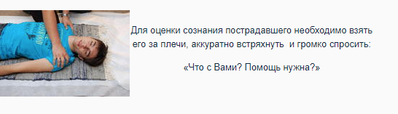
При наличии сознания пострадавший сможет ответить на эти вопросы, либо реагировать, проявляя двигательную активность.

Оценка дыхания:
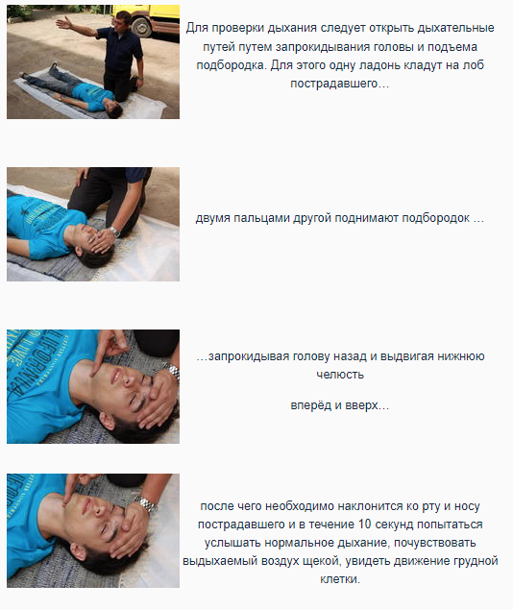
Оценка кровообращения:
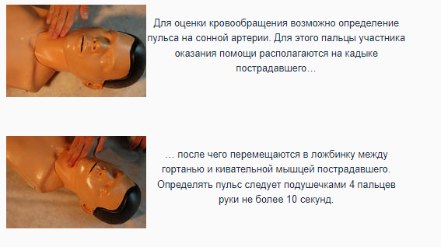
В виду недостаточной точности проверки наличия или отсутствия кровообращения способом определения пульса на магистральных артериях, для принятия решения о проведении сердечно-легочной реанимации рекомендуется ориентироваться на отсутствие сознания и дыхания. Трудны в диагностике, на предмет необходимости проведения сердечно-легочной реанимации , жизнеугрожающие состояния при опийной наркомании. Когда на фоне отсутствия сознания, отсутствия дыхания, как правило, сохраняется сердечная деятельность. При отсутствии сознания, дыхания, кровообращения незамедлительно приступить к сердечно-лёгочной реанимации.

Алгоритм сердечно-легочной реанимации
- При отсутствии признаков сознания и дыхания у пострадавшего участник оказания первой помощи приступает к компрессиям грудной клетки. При этом основание ладони помещается на середину грудной клетки пострадавшего, кисти рук берутся в замок, руки выпрямляются в локтевых суставах. Компрессии грудной клетки осуществляются на твердой ровной поверхности на глубину 5-6 см. с частотой 100 в мин. перпендикулярно плоскости грудной клетки. При проведении вдохов следует открыть дыхательные пути пострадавшего, зажать его нос двумя пальцами и выполнить выдох в дыхательные пути пострадавшего в течении 1 секунды. Ориентиром достаточного объёма вдуваемого воздуха является начало подъема грудной клетки (определяется визуально). После этого, продолжая поддерживать проходимость дыхательных путей, необходимо дать пострадавшему пассивный выдох, после чего повторить вдох. При проведении ИВЛ рекомендуется использовать устройство для проведения ИВЛ из аптечки первой помощи. Далее следует продолжить реанимационные мероприятия, чередуя 30 компрессий грудной клетки с 2-мя вдохами искусственной вентиляции легких.

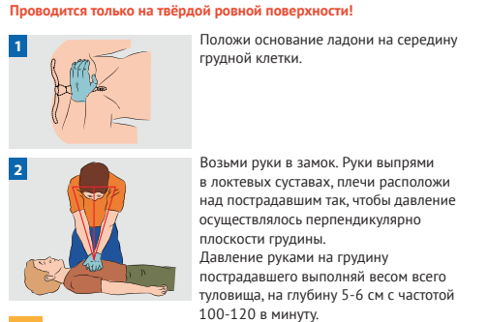

3. В случае появления признаков жизни необходимо осуществить оценку дыхания у пострадавшего. При наличии дыхания у пострадавшего, находящегося без сознания, следует придать ему устойчивое боковое положение.
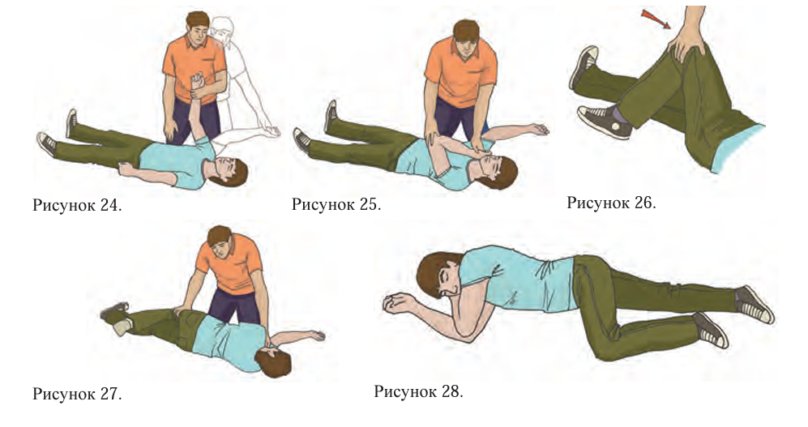

4. Ели пострадавший находится без сознания, но при этом самостоятельно дышит, для предотвращения западения корня языка, аспирации рвотных масс, ему также необходимо придать устойчивое боковое положение.
5. Если пострадавший находится в сознании, имеются достоверные сведения о поступлении наркотического вещества через пищеварительный тракт, необходимо промывать желудок. Для этого можно рекомендовать пострадавшему вызвать рвоту, выпив большое количество воды(5-6 стаканов) и надавив на корень языка двумя пальцами.
6. При развитии судорожного синдрома первая помощь направлена на профилактику травматизма. Необходимо удерживать голову и туловище, оберегая от травм.
7. До прибытия скорой медицинской помощи необходимо контролировать состояние пострадавшего и оказывать ему психологическую поддержку. Самым простым способом контроля состояния пострадавшего является диалог. В ходе общения можно выяснить жалобы. У пострадавшего без сознания следует периодически проверять признаки дыхания.

Чего нельзя делать?

Оставлять пострадавшего одного, в любой момент может возникнуть необходимость в сердечно-легочной реанимации.
Отказываться от предложенной сотрудниками скорой медицинской помощи госпитализации.

